Аренда вип авто — комфорт и престиж
Title: Аренда вип авто для свадьбы, вечеринки. Взять на прокат машину премиум класса
Description: Почасовая, долгосрочная аренда вип авто. Прокат элитных Volkswagen, Mercedes, Lexus, Porsche. Представительские модели для себя
Часто возникают ситуации, когда необходима не просто машина, а представительное авто премиум-класса. Только не у каждого в гараже стоит подходящий экземпляр. Личный транспорт может не соответствовать случаю внешним видом. В этом случае поможет услуга проката VIP автомобилей. Клиент за приемлемую стоимость получает в распоряжение стильную машину, оснащенную шикарным экстерьером. Надежные, безопасные, обладающие хорошей маневренностью авто обеспечивают комфортное передвижение по дорогам города.

Прокат премиум моделей для торжественных событий
Любое торжественное мероприятие, романтическая поездка, не обходятся без шикарных машин. В зависимости от ситуации, настроения, можно брать напрокат такие модели: Mercedes, Porsche, Bentley, BMW. Находясь в таком авто, вы точно будете в центре внимания, произведя впечатление на окружающих. Бизнес авто уместно для следующих жизненных моментов:
- сопровождение свадьбы;
- прибытие на деловые переговоры, встречи бизнес партнеров;
- дни рождения, юбилеи, вечеринки;
- встреча с роддома;
- романтические свидания.
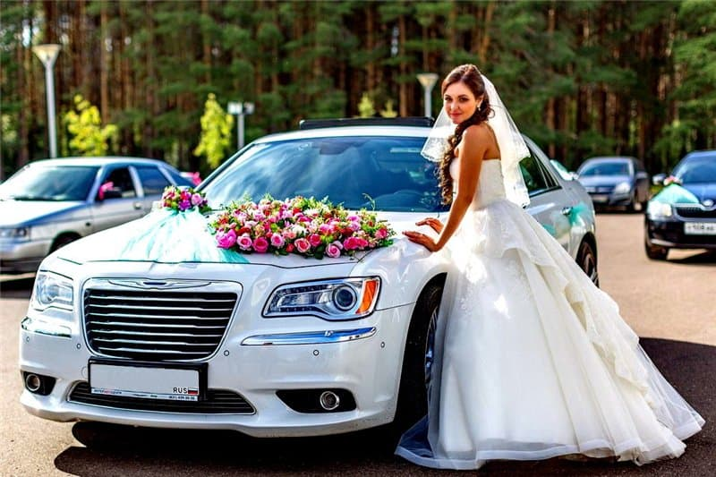
Седаны представительского класса украсят свадебный кортеж, фотосессию. Приезд жениха к невесте на изысканном автомобиле вызовет восторг второй половинки и гостей. Подобное событие в жизни не часто происходит, лучше оставить хороший след, запомнившийся надолго.
Каждый желающий может взять в аренду не только традиционную модель. Есть также люксовые минивэны с шикарным салоном, свободно размещающим до семи человек. В данном сегменте хорошо зарекомендовали себя немецкие марки. В плане комфорта, надежности, им уступают многие бренды.
Солидные машины в идеальном техническом состоянии, современных комплектаций с малым пробегом. Варианты белого, черного исполнения кузова подходят для представительских целей.
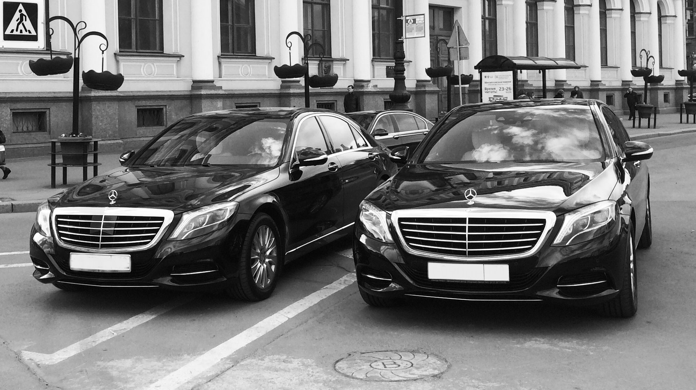
Аренда дорогих автомобилей предполагает часто оформление с водителем. Это очень удобно, ведь занятым людям, не всегда хватает времени на самостоятельное вождение. Если это торжество, наличие водителя обеспечивает участникам события полноценный отдых, не переживая о соблюдении правил дорожного движения. Главное, что профессиональные навыки вождения удобны для пассажиров.

Представительские модели для личных нужд
Определенные категории клиентов предпочитают самостоятельное вождение. Помимо комфортной поездки, для них важны технические характеристики авто: мощность двигателя, объем, тип привода. Если планируется ежедневная эксплуатация, можно остановить выбор на внедорожниках бизнес-класса. Для путешествия выходного дня подойдут кабриолеты. Обычно статус человека обязывает пользоваться автомобилями премиум-класса. Имиджевый кроссовер способен подчеркнуть вкус того, кто за рулем.
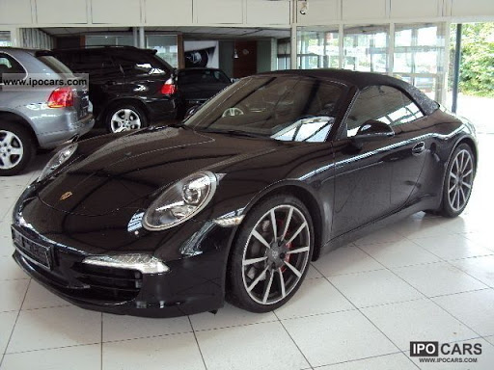
Прокат премиум авто может оформляться для длительного пользования командировочными, гостями города. Услуга востребована также среди юридических лиц. Бывают случаи, когда машина необходима на замену, если собственный автомобиль находится в ремонте. Долгосрочная эксплуатация выгодна, предусматривается скидка.
Подобная услуга популярна также для тест-драйва. Особенно актуальна, если клиент планирует покупку представительского варианта, но не успел ознакомиться с характеристиками выбранной модели. Зачастую автопарк насчитывает достаточное количество ведущих премиум брендов последних модификаций. Всегда найдется аналогичная машина, чтобы протестировать ее и принять окончательное решение.
